Weihrauchgruppe

Eröffnungsinzens
Die Weihrauchgruppe tritt zusammen mit dem Zeremoniar seitlich zum Altar. Der Hauptzelebrant legt Weihrauch ein. Das Inzensfass (mit langer Kette) wird dem Hauptzelebranten durch den Rauchfassträger übergeben.
Anschließend begibt sich die Weihrauchgruppe und ggf. der Zeremoniar zurück an die linke Schräge und warten die Inzens ab.
Nach der Inzens nimmt der Zeremoniar das Rauchfass vom Hauptzelebranten entgegen und übergibt es an den Rauchfassträger. Zeremoniar und Weihrauchgruppe gehen dann hinter den Marienschrein (Zeremoniar geht vor; Rauchfassträger und Schiffchenträger gehen nebeneinander; bei zwei Rauchfässern gehen die Rauchfassträger nebeneinander und der Schiffchenträger folgt dahinter), machen dort eine Verneigung (Reverenz) Richtung Hauptaltar und platzieren anschließend Rauchfässer und Schiffchen am Rauchfassständer unter der Heinrichskanzel. Sodann nehmen alle ihre Sitzplätze unter der Heinrichskanzel ein.

Mit 1 x Weihrauchfassträger, 1 x Diakon:
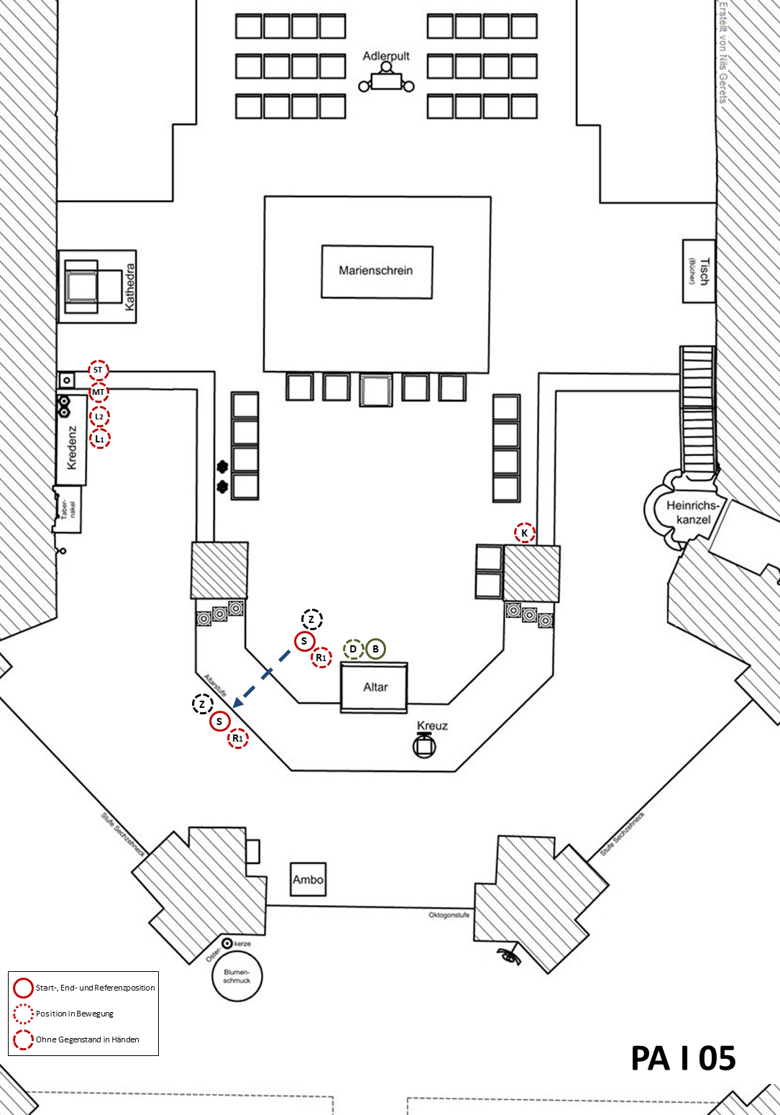

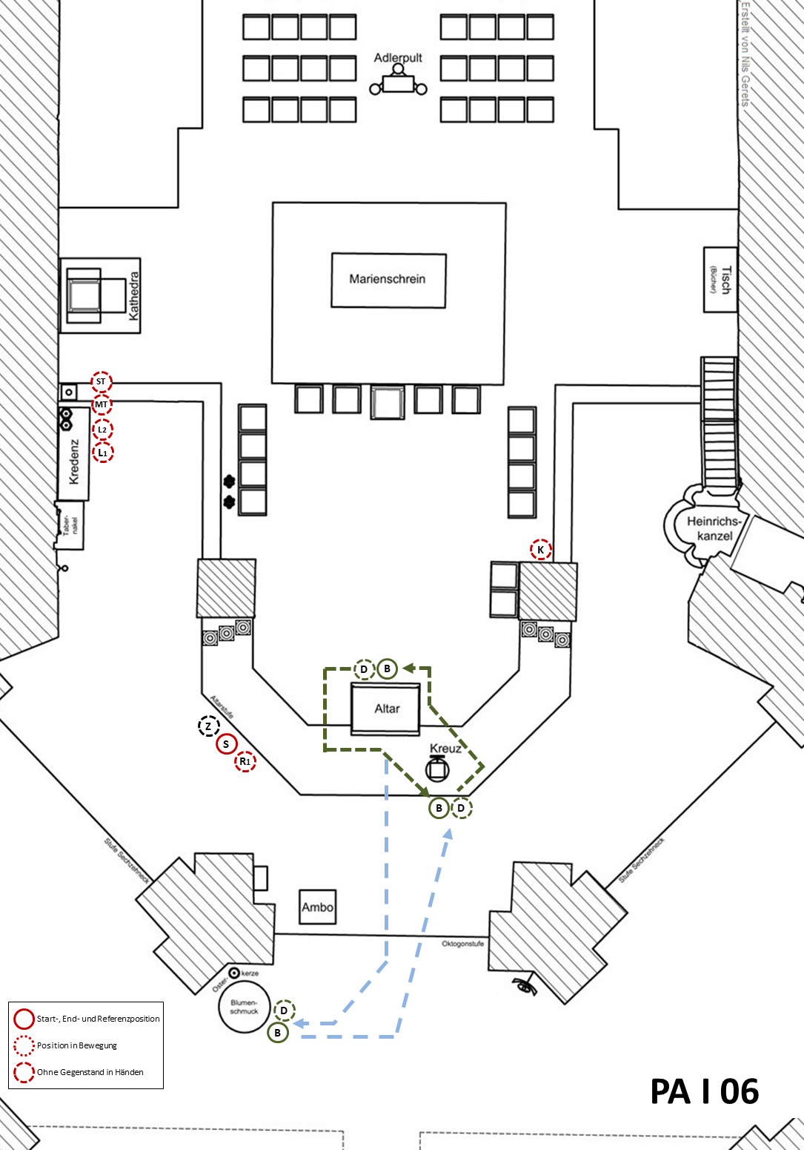

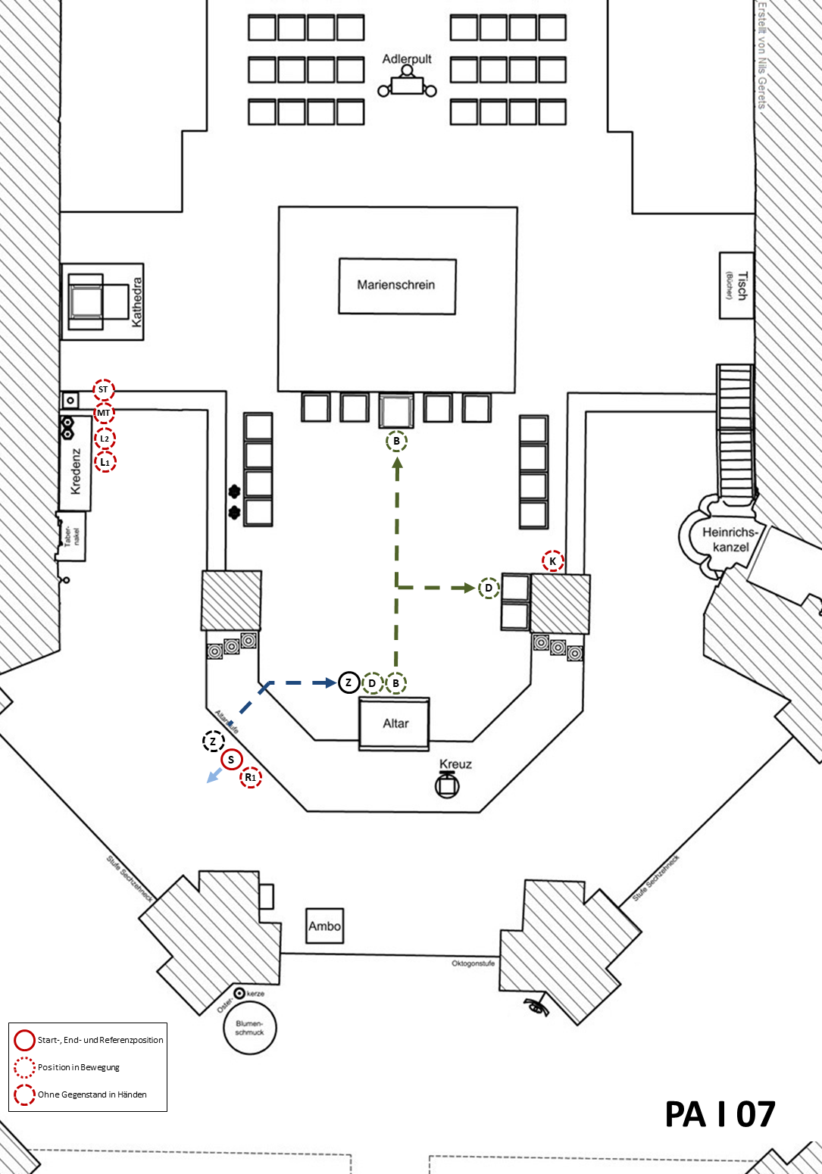

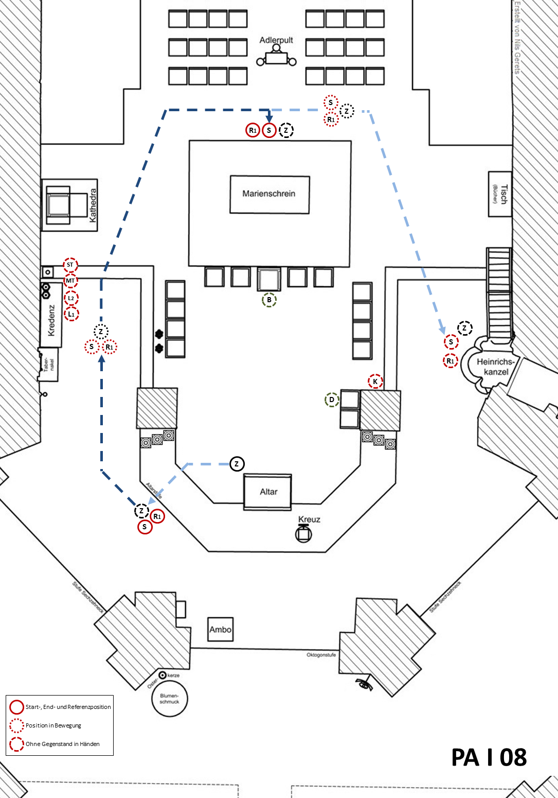

Mit 2 x Weihrauchfassträger, 2 x Diakon:


